**Vantagens e desvantagens do teletrabalho no âmbito do Sistema de Abastecimento da Marinha**

**Autoria:** CApA-IM 2022 - 032

**RESUMO**

O presente estudo, de cunho descritivo e exploratório, analisa o teletrabalho aplicado às Organizações Militares do Sistema de Abastecimento da Marinha no período da pandemia da Covid-19. O objetivo desta pesquisa é identificar possíveis vantagens e desvantagens dessa modalidade de trabalho no âmbito das OMs do SAbM. Para tal, foram realizadas pesquisas qualitativas e quantitativas, por meio de entrevistas e questionários com militares e civis que adotaram o regime de teletrabalho durante aquele período, além de terem sido analisados o consumo de energia e a produtividade do período. Constatou-se que o teletrabalho apresenta pontos positivos e negativos para as Organizações e para os teletrabalhadores, havendo uma preponderância dos pontos positivos, o que fez-se chegar na conclusão de que o regime de teletrabalho parece benéfico para o SAbM, além de ser um regime recomendado para futura implementação na Marinha do Brasil.

**Palavras-chave:** Abastecimento. Covid-19. Marinha do Brasil. Teletrabalho.

1 INTRODUÇÃO

O período da pandemia da Covid-19, iniciado no Brasil em meados de março de 2020, trouxe inúmeras mudanças para a sociedade, tanto no que diz respeito às instituições, quanto no que diz respeito aos indivíduos. Dentre muitas mudanças relevantes, cabe ressaltar alguns paradigmas que organizações precisaram romper, principalmente, no que tange aos moldes de trabalho e de convivência entre os profissionais, os quais precisaram de adaptações, considerando os afastamentos necessários para evitar que a situação pandêmica se proliferasse.

Um marco para o regime de trabalho brasileiro durante a pandemia foi o aumento da utilização do teletrabalho, que segundo a Organização Internacional do Trabalho (OIT), é qualquer trabalho realizado em lugar diverso de escritório ou oficina central, no qual o trabalhador não possua contato pessoal com outros colaboradores, entretanto, comunica-se com eles por meio da tecnologia.

Segundo o Instituto Brasileiro de Geografia e Estatística (IBGE), antes da pandemia, o número de teletrabalhadores no Brasil era de 3,8 milhões em 2018. De acordo com o Instituto de Pesquisa Econômica Aplicada (IPEA), 8,2 milhões de brasileiros passaram a atuar na modalidade de trabalho a distânciaem 2020, o que corresponde a 11% dos trabalhadores ativos à época.

No que cerne à administração pública brasileira, poucas eram as instituições que já adotavam o regime de teletrabalho antes da pandemia, tais como o SERPRO (Serviço Federal de Processamento de Dados) e a Receita Federal do Brasil. Após a declaração do estado de calamidade pública, em março de 2020, o teletrabalho foi adotado repentinamente em outras organizações, e segundo Barbosa (2020), no final de junho de 2020, 49% dos servidores públicos federais encontravam-se em regime de teletrabalho.

No que tange às Forças Armadas, o assunto ainda é pouco difundido, considerando as peculiaridades e as especificidades dos serviços de cada Força, sejam eles operacionais ou administrativos. Na Marinha do Brasil, o teletrabalho foi adotado parcialmente após início da pandemia, inicialmente, somente aos militares que exerciam funções de TTC (Tarefa por Tempo Certo), e que possuíssem idade igual ou superior a sessenta anos. Posteriormente, com o avanço da pandemia, foram estipulados percentuais de militares e civis que deveriam estar presentes e em regime de trabalho remoto.

A presente pesquisa irá se limitar a observar e elencar as vantagens e desvantagens da aplicação do teletrabalho no âmbito do Sistema de Abastecimento da Marinha (SAbM), abordando, especificamente, Organizações Militares (OMs) sediadas no Rio de Janeiro. O estudo não abordará OMs do âmbito Operativo, tendo em vista suas peculiaridades e que tais organizações necessitam de pessoal *in loco* para a execução das atividades.

O estudo também irá se limitar a analisar as vantagens e desvantagens do teletrabalho para as organizações, tanto sob a ótica dos gestores, quanto sob a ótica de seus militares subordinados, além de verificar as mudanças nos gastos com despesas de funcionamento durante o período em que foi adotado o regime de teletrabalho nas organizações administrativas do Sistema de Abastecimento da Marinha, comparando tais gastos com o período anterior à pandemia. Para fins de delimitação do período, será considerado o campo amostral compreendido entre 1º de outubro de 2019 a 30 de setembro de 2020.

Ao considerar que o meio acadêmico ainda não possui pesquisas sobre esse tema aplicado na Marinha do Brasil, a relevância da pesquisa, no meio teórico, está pautada em ratificar e complementar os estudos precedentes na literatura como os de Filardi, Castro e Zanini (2020), os quais tratam sobre as vantagens e desvantagens do teletrabalho na esfera pública.

No SAbM, mais precisamente nas OMs sediadas no Complexo Naval de Abastecimento (CNAb), foi adotado o regime de teletrabalho para alguns dos militares e civis que naquela localidade serviam durante o período pandêmico. Dessa forma, o presente trabalho busca responder a seguinte questão de pesquisa: Quais as vantagens e desvantagens do teletrabalho aplicado às organizações administrativas no âmbito do Sistema de Abastecimento da Marinha?

Assim, o estudo tem como objetivo geral analisar as principais vantagens e desvantagens da aplicação do teletrabalho nas OMs do SAbM localizadas no CNAb. A fim de subsidiar o alcance do objetivo geral, o presente estudo pretende alcançar os seguintes objetivos intermediários: a) Examinar a percepção de Oficiais de OMs do SAbM que exerceram funções-chave durante o período da Covid-19; b) Analisar o teletrabalho aplicado ao setor de Abastecimento da Marinha do Brasil, sob as óticas de gestores e subordinados a estes; c) Levantar o consumo de energia elétrica do SAbM antes e durante a Covid-19; e d) Identificar o nível de produtividade do SAbM durante o período pandêmico.

No presente estudo, inicialmente, é apresentado o referencial teórico que deu embasamento à pesquisa. Em seguida, são mencionados os procedimentos metodológicos que foram utilizados. Nas seções seguintes, é desdobrado o desenvolvimento da pesquisa, por meio do qual disserta-se acerca do atingimento de cada objetivo específico. Por fim, são elencados os resultados, conclusões do pesquisador sobre o tema, com a finalidade de responder ao problema de pesquisa e as considerações finais.

2 REFERENCIAL TEÓRICO

Nesta seção, serão descritos os principais conceitos e fundamentos teóricos utilizados para o embasamento da pesquisa. Dessa forma, serão abordados termos como Teletrabalho e Sistema de Abastecimento da Marinha, elencando as principais visões de diferentes autores, inclusive no que diz respeito às vantagens e desvantagens, além de mencionar como o assunto é abordado no mundo e no Brasil.

2.1 TELETRABALHO

Segundo Almeida (2020), o conceito de teletrabalho, do inglês *“telework”*, *“home-office”* ou *“telecommuting”*, começa a ser estudado nos anos 70, por iniciativa de Jack Nilles, cientista da NASA, que tinha por objetivo difundir o tema às organizações da época, com a finalidade de reduzir os constantes engarrafamentos e o alto consumo de combustíveis. Ainda de acordo com Almeida (2020), aliada a esses fatores, a redução dos custos com ferramentas de Tecnologia da Informação impulsionou a criação e disseminação do novo modelo de trabalho.

O teletrabalho é conceituado pela Organização Internacional do Trabalho (OIT) como um tipo de trabalho exercido em local diferente do local da sede da organização física, o que consiste na utilização de tecnologias para facilitar e aprimorar a comunicação e a execução do trabalho de maneira remota. De acordo o dicionário *online* Michaelis, teletrabalho é:

Trabalho fora do escritório de uma empresa, geralmente em casa, com ou sem vínculo empregatício, havendo comunicação com a firma pela internet ou por telefone. Atualmente o teletrabalho é uma prática habitual em qualquer parte do mundo (TELETRABALHO, 2022).

Alguns autores, como Pérez, Sanchez e Carnicer (2007) conceituam o teletrabalho como uma organização do trabalho de maneira alternativa, possuindo características que permitam a comunicação do trabalhador com a empresa e/ou Organização de forma remota. A Sociedade Brasileira de Teletrabalho e Teleatividades (SOBRATT) busca expandir esse entendimento quando pontua que o teletrabalho é toda atividade laboral realizada a distância, fora do local de trabalho, por meio da Tecnologia da Informação e Comunicação (TIC) - celular e computador, principalmente.

**2.1.1 Teletrabalho no mundo**

De acordo com Rocha e Amador (2018), a modalidade de teletrabalho cresceu de uma maneira exponencial ao longo dos anos. Alguns estudos como *“How Many Jobs can be Done at Home”,* de Dingel e Neiman (2020), apontam que os países com *renda per capita* mais elevada são mais propícios a desenvolverem e adotarem a modalidade de teletrabalho em uma maior proporção.

Segundo tal estudo, foram analisados 86 países e, Luxemburgo apresentou o maior número de pessoas em trabalho remoto (53,4%); Moçambique, por sua vez, apresentou o menor percentual de teletrabalhadores (5,24%). Ainda de acordo com Dingel e Neiman (2020), o Brasil ocupa a quadragésima quinta posição no mundo, totalizando 25,65% de colaboradores em teletrabalho.

Filardi, Castro e Zanini (2020) compilaram vantagens e desvantagens do teletrabalho apresentadas por diversos autores, conforme demonstrado no Quadro 1, elencando os pontos de vista dos empregados e empregadores.

**Quadro 1 - Vantagens e desvantagens para empregado e empregador do teletrabalho**

|  |  |  |
| --- | --- | --- |
| **Autores** | **Vantagens** | **Desvantagens** |
| Barros e SIlva (2010) | Flexibilidade de horários; Melhoria da produtividade; Menos exposição a violência e estresse em deslocamentos; e Redução custos para a empresa e para o empregado. | Conflito trabalho e vida familiar; Falta infraestrutura e supervisão; Isolamento profissional; e cobrança. |
| Nohara, Acevedo, Ribeiro *et al.* (2010) | Autonomia para organizar tarefas; Maior interação com a família; Melhor qualidade de vida; Menos estresse em deslocamentos; e Redução no tempo de deslocamento. | Conflito trabalho e vida familiar; Dificuldade controle; Falta de reconhecimento colegas de trabalho e de supervisão; Isolamento; e Mais trabalho. |
| Gaspar, Bellini, Donaire *et al*. (2014); Nogueira e Patini (2012) | Autonomia para organizar tarefas; Flexibilidade de horários; Maior interação familiar; Melhor planejamento das atividades; Melhor qualidade e produtividade no trabalho; Menos estresse em deslocamentos; e Redução de custos do empregado. | Dificuldade de controle e de avaliação de desempenho; Falta de infraestrutura; e Isolamento profissional. |
| Costa (2013) | Autonomia para organizar tarefas e Flexibilidade de horários; Equilíbrio entre trabalho e vida pessoal; Flexibilidade de horários; Melhor qualidade de vida; Redução no tempo de deslocamento. | Conflito trabalho e vida familiar; Dificuldade desenvolvimento; Falta supervisão; Isolamento social; Maior cobrança; e Montar estrutura em casa. |
| Eom (2016) | Equilíbrio entre trabalho e vida pessoal; Melhor qualidade e produtividade no trabalho; Redução de poluição e tempo de deslocamento. | Isolamento profissional e social; e Não adequação ao teletrabalho. |

Fonte: Adaptado de Filardi, Castro e Zanini (2020)

**2.1.2 Teletrabalho na administração pública brasileira**

De acordo com Villarinho e Paschoal (2016), o pioneirismo da modalidade de teletrabalho na administração pública do Brasil é creditado ao SERPRO (Serviço Federal de Processamento de Dados), o qual iniciou um projeto-piloto em 2005. A necessidade de mudança na cultura organizacional das instituições públicas seria um fator dificultador para a implementação do teletrabalho na administração pública (GOULART, 2009). Além do SERPRO, outros cargos e funções de instituições públicas vêm sendo dotados e estudados com regime de teletrabalho em algumas organizações, tais como: Receita Federal do Brasil, Tribunal Superior do Trabalho, Tribunal de Contas da União, Banco do Brasil, Caixa Econômica Federal, dentre outras (PEREIRA, 2010).

Após pesquisas realizadas no âmbito da administração pública brasileira, Silva (2014) apresenta benefícios e problemas elencados no Quadro 2.

**Quadro 2 - Benefícios e problemas do teletrabalho na administração pública**

|  |  |
| --- | --- |
| **Principais benefícios** | **Principais problemas** |
| Aumento da produtividade | Falta de controle |
| Melhoria na qualidade de vida do trabalhador | Treinamento e perfil |
| Menor rotatividade | Falta de regulamentação |

Fonte: Silva (2014)

**2.1.3 Teletrabalho no contexto militar**

No contexto militar internacional, Lopes (2021) elaborou um estudo que aborda o teletrabalho aplicado à Força Aérea Portuguesa, especificamente, no que tange à DP (Direção de Pessoal) - Organização Militar da Força Aérea Portuguesa. No referido estudo, o pesquisador cita as potencialidades e vulnerabilidades apuradas, tanto sob a ótica organizacional, quanto sob a ótica individual, de se adotar o teletrabalho no militarismo, tais quais são relacionadas no Quadro 3.

**Quadro 3 - Síntese das potencialidades e vulnerabilidades apuradas**

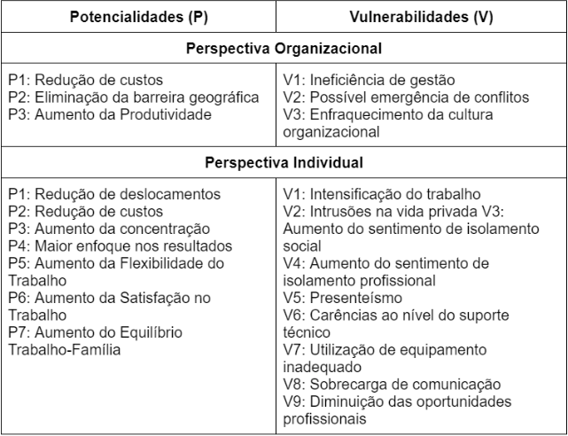

Fonte: Lopes (2021)

Ramirez (2022) realizou um estudo sobre o teletrabalho aplicado na Força Aérea dos Estados Unidos no período da pandemia do Covid-19, mais precisamente, no USAF AMIC (*United States Air Force* *Acquisition Management and Integration Center* / Centro de Integração e Gerenciamento de Aquisição da Força Aérea dos Estados Unidos). Nesse estudo, a autora cita que todos os militares e civis que exerciam funções administrativas iniciaram um período de teletrabalho como parte de um teste, o qual teria como finalidade a implementação definitiva da modalidade após o período pandêmico.

Segundo Ramirez (2022), o teste foi dividido em três etapas: a primeira, antes de março de 2020, a qual abrangeu 30% da guarnição da Organização Militar; a segunda etapa abrangeu 100% dos militares e servidores, o que ocorreu de março de 2020 até julho de 2021; a terceira etapa contou com 80% da guarnição em regime de teletrabalho. Após os testes, a autora afirmou que os resultados indicam que seria recomendável que o USAF AMIC utilizasse o teletrabalho, considerando a flexibilidade e o aumento de produtividade alcançado.

**3 METODOLOGIA DA PESQUISA**

3.1 TIPO DE PESQUISA

A presente pesquisa tem caráter metodológico misto (quali-quantitativo), o qual abrange características comuns do método qualitativo, conjugadas com ferramentas mais típicas do âmbito quantitativo (CRESWELL, 2009). Dessa forma, foram realizadas entrevistas para que fossem feitas análises dos fenômenos envolvidos no processo de teletrabalho; questionários, a fim verificar tais fenômenos de maneira quantitativa; e análise de consumo e produtividade.

Segundo Vergara (2011), as pesquisas podem ser classificadas quanto aos fins e quanto aos meios. Quanto aos fins, tal estudo é qualificado como pesquisa descritiva e exploratória. No que tange ao aspecto descritivo, a pesquisa é assim classificada pois buscou entender o fenômeno do teletrabalho no âmbito de algumas Organizações Militares da Marinha do Brasil e como esta modalidade pode impactar, tanto sob a ótica da Organização, quanto sob a ótica dos servidores. Quanto ao aspecto exploratório, o estudo é assim classificado pois teve o intuito de buscar mais informações sobre o teletrabalho no contexto das Forças Armadas, mais precisamente no âmbito do Abastecimento da Marinha do Brasil, tendo em vista que é um tema ainda pouco discutido no contexto militar.

No que diz respeito aos meios de investigação, a pesquisa pode ser classificada como uma pesquisa de campo, considerando que se buscou um maior aprofundamento do assunto abordado (GIL, 2008). Ainda no que se refere aos meios de investigação, o presente estudo também se utilizou da pesquisa documental, a qual lança mão de materiais que ainda não foram tratados de maneira analítica, entretanto, após estudados e estruturados, permitem que sejam feitas inferências e conclusões (SÁ SILVA; ALMEIDA; GUINDANI, 2009).

Na presente pesquisa, com relação à classificação do método de estudo, foi utilizado o estudo de caso, levando em consideração que tal método é utilizado quando há necessidade de uma investigação empírica de um fenômeno em profundidade (YIN, 2015).

3.2 COLETA E TRATAMENTO DE DADOS

No presente estudo, foram utilizadas quatro ferramentas para a coleta de dados: a entrevista semiestruturada, abordada para fins qualitativos; o questionário, parametrizado com escala tipo Likert, possibilitando análise estatística descritiva e quantitativa; os demonstrativos de consumo de energia elétrica do CNAb, a fim de comparar o período pré-pandêmico com o período pandêmico; e coletados dados de Solicitações de Empenho (SOLEMP) e Empenhos emitidos, com o objetivo de verificar a produtividade do período.

**3.2.1 Entrevistas**

A entrevista é uma ferramenta que permite gerar e manter interações com pessoas consideradas essenciais para o processo de investigação (LIMA, 2016). Pôde-se analisar as principais opiniões de Oficiais de algumas OMs do SAbM, buscando identificar os pontos fortes e fracos da aplicação do teletrabalho no âmbito desse Complexo. Para tal, foi estabelecida a entrevista semidirigida (Apêndice A), a fim de possibilitar ao entrevistado uma certa abertura para opiniões, além das perguntas fechadas (GIL E VERGARA, 2015). As entrevistas foram feitas tanto de maneira presencial, quanto de maneira remota, por meio dos *softwares Cisco Webex, Whatsapp* e correio eletrônico da Marinha (Zimbra).

Dessa forma, foi feito contato prévio com seis Oficiais que exerceram funções de Diretor, Vice-Diretor ou Chefe de Departamento no período analisado, com a finalidade de verificar a disponibilidade desses participantes e contextualizá-los sobre o assunto e a maneira como seriam feitas as entrevistas. O período de entrevistas foi compreendido entre 1º de outubro e 31 de outubro de 2022, tendo cada entrevista duração média de 16 minutos.

Previamente às entrevistas definitivas, foi feita uma entrevista-piloto com um Oficial, com a finalidade de verificar qualquer sensibilidade, redundância ou erro, os quais pudessem interferir nos resultados da pesquisa. Após a entrevista-piloto, verificou-se a necessidade de redução do número de perguntas e alteração de algumas palavras que não estavam definidas de maneira coerente. Após as correções, as entrevistas ocorreram sem anormalidades.

Com a finalidade de evitar a exposição dos Oficiais e suas respectivas Organizações Militares e para garantir que as informações pessoais ou de caráter institucional não fossem externadas, as identificações não foram reveladas. Os oficiais foram elencados no presente trabalho com legendas, do tipo: “DIR, VID1, VID2, VID3, CHEDP1, e CHEDP2.”, representando “Diretor, Vice-Diretor 1, Vice-Diretor 2, Vice-Diretor 3, Chefe de Departamento 1 e Chefe de Departamento 2”.

As informações colhidas por meio das entrevistas foram organizadas, analisadas e tratadas pelo autor, por meio de análise de conteúdo. De acordo com Vergara (2004), a análise de conteúdo é o estudo de textos e documentos, a fim de analisar comunicações e os significados das mensagens transmitidas pelo conteúdo. Nesta etapa, foram obedecidos os critérios de organização, definidos por Bardin (2011): a pré-análise, a exploração do material e o tratamento dos resultados. Após essa fase, os trechos de entrevistas foram classificados em quatro categorias de análise que, a fim de agrupar as opiniões e palavras que mais se destacaram acerca de um assunto específico.

**3.2.2 Questionário**

Esta ferramenta teve a finalidade de analisar as percepções sobre o teletrabalho, sob a ótica dos militares e servidores civis de níveis gerencial e operacional, destacando, assim, possíveis vantagens e desvantagens do teletrabalho não só para o aspecto institucional, como também para o aspecto humano. Tal questionário foi elaborado por meio do *software Google Forms,* sendo encaminhado via aplicativo de mensagens e por *e-mail*.

Foram feitas nove afirmações direcionadas a Oficiais e Civis assemelhados a Oficiais que exerceram funções de Chefe de Departamento, Encarregado, Ajudante e Gerente, e que tinham subordinados em regime de teletrabalho durante o período de pandemia; dez afirmações a Praças e Civis assemelhados a Praças que exerceram suas atividades em regime de teletrabalho durante o período pandêmico. As afirmações foram baseadas nos conteúdos obtidos por meio das entrevistas e a partir dos resultados de diversas pesquisas analisadas pelo autor.

As afirmações feitas aos Oficiais e Civis assemelhados estão demonstradas no Quadro 4:

**Quadro 4 - Questionário para Oficiais e Servidores Civis assemelhados**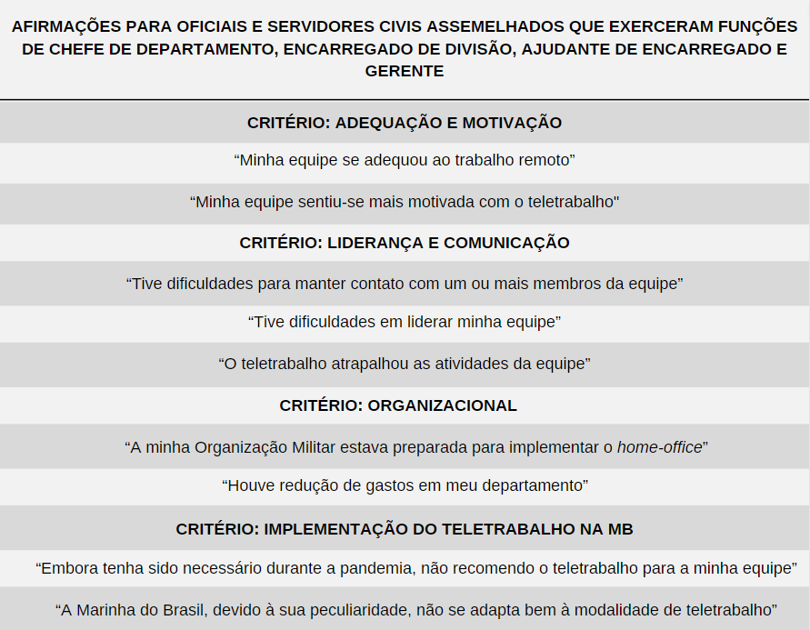

Fonte: Elaborado pelo autor

No que tange às Praças e Civis assemelhados, as afirmações estão elencadas no Quadro 5.

**Quadro 5 - Questionário para Praças e Servidores Civis assemelhados**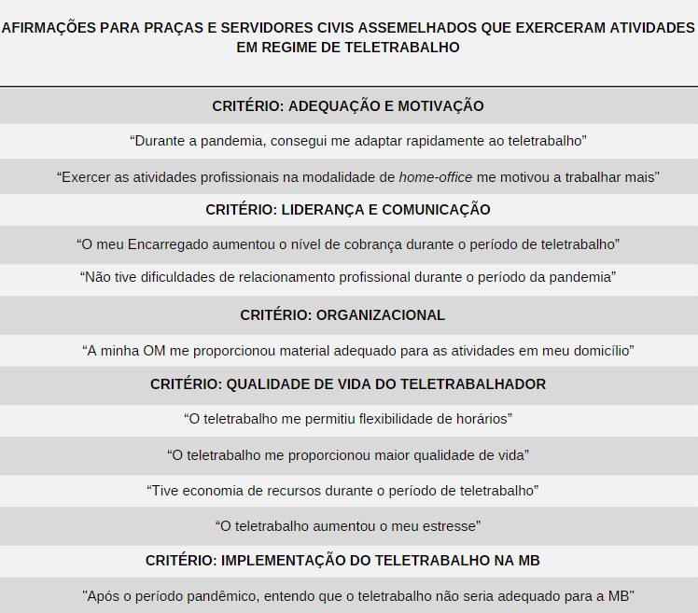

Fonte: Elaborado pelo autor

Tanto para os Oficiais, quanto para as Praças, as respostas foram representadas por “Discordo totalmente (1)”; “Discordo parcialmente (2)"; “Não concordo, nem discordo (3)”; “Concordo parcialmente (4)”; “Concordo totalmente (5)”; e “Não se aplica (0)”, obedecendo à escala tipo Likert.

Antes do envio definitivo aos respondentes, foi feito um teste com 15 militares de Organizações Militares do CNAb, os quais foram escolhidos como pessoas representativas da população (VERGARA, 2004), a fim de se obter indícios de confiabilidade e validade dos dados, além de verificar a existência de erros ou perguntas redundantes. Após o teste, o questionário foi reestruturado a fim de se evitar quaisquer interferências negativas no resultado quantitativo. Os 15 militares que responderam o pré-teste não receberam o questionário definitivo (VERGARA, 2004).

Para a verificação da confiabilidade dos dados foi utilizado o teste Alfa de Cronbach, que segundo Da Hora e Monteiro (2010), é uma forma de estimar a confiabilidade de um questionário aplicado em uma pesquisa, pois o Alfa representa a correlação média entre as perguntas. Para tal, foi utilizado o *software SPSS (Statistical Package for the Social Sciences)*, que é uma ferramenta de análise estatística e tratamento de dados, voltada para ciências sociais (MARTINEZ e FERREIRA, 2010).

**3.2.3 Comparativo de consumo de energia**

O objetivo dessa ferramenta é analisar o consumo de energia elétrica do CNAb, no período compreendido entre 1º de outubro de 2019 a 30 de setembro de 2020, que abrange o contexto pré-pandêmico e pandêmico, com alguns militares afastados das atividades *in loco*, trabalhando de maneira remota.

Com isso, foram analisados os consumos de energia elétrica em kWh (Quilowatt-Hora), para verificar se existe correlação com o percentual de militares presentes na organização, ou seja, se deixar parte dos militares trabalhando de maneira remota trouxe alguma vantajosidade para a instituição, em termos de consumo. Após a coleta, os dados foram tratados de forma quantitativa, com testes paramétricos (VERGARA, 2004), por meio do *software* JAMOVI, que permitiu analisar a correlação entre as variáveis.

**3.2.4 Comparativo de produtividade**

Com o objetivo de verificar a produtividade do período, o autor utilizou-se da coleta de dados para, por meio da comparação de solicitações de empenhos e empenhos efetivamente emitidos, nos períodos pré-pandêmico e pandêmico.

3.3 POPULAÇÃO E AMOSTRA

A população da pesquisa realizada é composta por militares e servidores civis, separada por dois grupos, os quais têm em comum o fato de servirem a bordo das OMs do CNAb, durante o período pandêmico. O primeiro grupo refere-se à amostra para a entrevista, a qual é composta por Oficiais que tenham exercido funções de Direção, Vice-Direção e Chefia de Departamento, no período delimitado para o estudo. O segundo grupo é composto por Oficiais e Civis assemelhados que tinham tido subordinados militares no exercício de funções em regime de teletrabalho; além de Praças e Civis que exerceram suas atividades de maneira total ou parcialmente remota durante o período da Covid-19.

As amostras analisadas, tanto para as entrevistas, quanto para os questionários, foram definidas pelo tipo não-probabilístico, por meio do procedimento de amostragem intencional, na qual o entrevistador seleciona elementos bem representativos da população (MANZATO, 2012).

**4 RESULTADOS**

Esta seção tem a finalidade de apresentar os resultados da análise dos conteúdos coletados com a realização de entrevistas, questionários, além dos demonstrativos de consumo e produtividade do CNAb.

4.1 ENTREVISTAS

Para fins de refinamento de resultados, foram utilizadas quatro categorias na análise de conteúdo das entrevistas realizadas. Tais categorias são definidas com a finalidade de estabelecer a compreensão dos militares entrevistados sobre a aplicação do teletrabalho em tempos de pandemia, bem como suas opiniões no que diz respeito às possíveis vantagens e desvantagens da modalidade de teletrabalho nas OMs do SAbM.

A primeira categoria analisa as opiniões dos militares sobre os pontos positivos e pontos negativos do teletrabalho para as Organizações e para os militares.

A segunda categoria verifica a percepção dos entrevistados acerca do fator “produtividade”.

A terceira categoria aborda o ponto de vista dos entrevistados sobre a economia de recursos que o SAbM eventualmente obteve à época da pandemia do Covid-19.

A quarta categoria analisa a opinião dos entrevistados acerca de uma possível adoção de um regime híbrido de teletrabalho em OMs administrativas da Marinha do Brasil, principalmente, no que diz respeito ao setor de Abastecimento.

O perfil dos entrevistados encontra-se no Quadro 6.

**Quadro 6 - Perfil dos entrevistados**

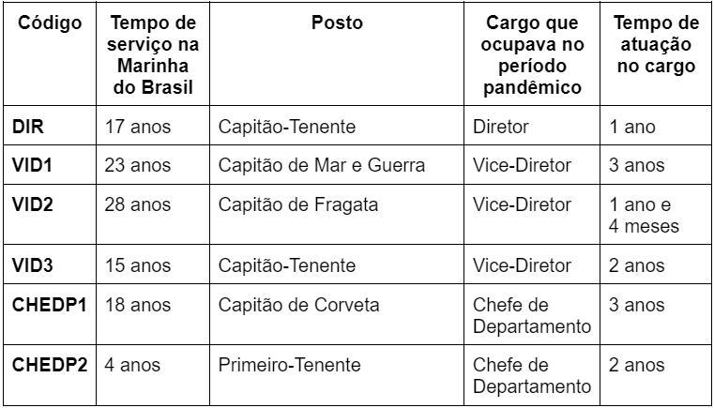

Fonte: Elaborado pelo autor

**4.1.1 A percepção dos entrevistados sobre as vantagens e desvantagens do teletrabalho para as Organizações e para os militares**

Na visão dos militares que foram entrevistados, alguns pontos positivos foram elencados como vantagens. Entretanto, houve uma preponderância de fatores negativos sobre a adoção do teletrabalho. Em suas opiniões, os entrevistados citaram que:

Do ponto de vista organizacional, a disponibilidade permanente dos militares para executarem as atividades que usassem ferramentas de TI é uma vantagem. Mas uma desvantagem era que os militares e servidores civis precisavam focar nas tarefas em casa, mas tinham que fazer com que os demais indivíduos dos respectivos convívios entendessem que estar em casa significava trabalhar de casa e não uma licença ou férias. (VID1)

Há pontos positivos e negativos. Como ponto positivo destaco a redução de gastos com energia, rancho e auxílio-transporte, bem como melhoria na qualidade de vida do militar que não precisou se deslocar por grandes distância e tempo até o trabalho. Contudo, como ponto negativo destaco a falta de uma comunicação mais célere na OM, perda do controle da força de trabalho, além do que nem todas as atividades podem ser exercidas remotamente. (VID2)

O estímulo ao regime híbrido faria com que parcela dos militares começasse a achar que teria o direito de trabalhar em casa, por x dias na semana. E isso vai totalmente de encontro ao que se espera dos militares. (DIR1)

Percebe-se que, apesar de alguns fatores positivos sobre o teletrabalho nas OMs do CNAb, os entrevistados ressaltam a importância das atividades *in loco*, conforme cita o Diretor entrevistado:

Em situações de conflito, por exemplo, a Força espera nossa plena dedicação ao serviço, com foco no cumprimento da missão. E esse convívio diário, um combatendo do lado outro, fortalece a equipe, desenvolve o espírito de corpo, o sentimento de pertencimento. (DIR1)

A fim de complementar as percepções do Diretor e dos Vice-Diretores, alguns Chefes de Departamento também foram entrevistados, relatando as seguintes opiniões:

Do ponto de vista do militar, como vantagens, eu enxergo a redução do estresse, decorrente do trânsito, e como desvantagem a necessidade de uma estrutura adequada em casa, como internet, computador disponível e local silencioso. Do ponto de vista organizacional, existem vantagens como a redução de alguns custos, como rancho, vale transporte, energia, etc. Mas também tem como desvantagem a perda de interação e relacionamento interpessoal, o *networking*. (CHEDP1)

Como vantagens, no quesito individual, os militares obtiveram melhor qualidade de vida, uma vez que não precisaram mais passar horas do seu dia no trajeto de ida para o trabalho e retorno para casa (...) No quesito organizacional, em relação às fainas diárias, percebi que as atividades eram concluídas de forma mais rápida, devido aos melhores acessos a ponto de internet, por exemplo, além do maior grau de concentração nas atividades. Como desvantagens, alguns militares confundiam teletrabalho com estar sobreaviso, outros demoravam a realizar contato quando demandados, além disso, nem todos tinham acesso a computadores e internet em casa. (CHEDP2)

**4.1.2 A percepção dos entrevistados sobre a produtividade durante o período de teletrabalho na pandemia**

Outro aspecto mencionado nas respostas foi o ponto de vista dos entrevistados sobre a queda, aumento ou manutenção da produtividade no período pandêmico, considerando que, apesar de ter ocorrido uma redução de pessoal nas organizações, houve um aumento de demanda por serviços como solicitações de empenho, por exemplo.

Essa categoria visa a elencar os pontos mais relevantes destacados pelos entrevistados, no que diz respeito ao fator produtividade. Pôde-se observar que, para parte dos entrevistados houve uma redução de produtividade, a qual, segundo um entrevistado, pode ter sido causada pela falta de separação entre ‘família’ e ‘trabalho’:

Eu acho que houve redução, já que, com o militar em sua casa, filhos e cônjuge tendem a interromper muito o mesmo. Para esses, é como se fosse um dia de licença concedida ao militar. (VID2)

Por outro lado, um dos entrevistados, Capitão de Mar e Guerra, ocupando a função de Vice-Direção por três anos, comenta que há perdas e ganhos, a depender das áreas de responsabilidade de cada atividade:

Observei que houve ganhos e perdas. Ficou evidenciado que se podia realizar os mesmos processos em cargas horárias menores. Porém, houve perda de produtividade em face ao fato de que a maioria das tarefas executadas por uma OM Apoiadora não são remotas por TI, deixando de serem realizadas ou postergadas, por escalas de serviços presenciais. (VID1)

A percepção dos Chefes de Departamento é de que houve queda na produtividade do pessoal:

Acredito que tenha tido uma queda de produtividade, principalmente pelo fato de grande parte dos processos tramitarem fisicamente. (CHEDP1)

Houve queda de produtividade apenas em momentos pontuais, dentre eles, o início das atividades de teletrabalho ou quando os militares encontravam-se afastados por testarem positivo ao COVID-19. (CHEDP2)

**4.1.3 A percepção dos entrevistados sobre a economia de recursos durante a pandemia, causada pelo aumento do teletrabalho**

Ao analisar os estudos sobre a modalidade de teletrabalho, vantagens como a economia em gastos de energia elétrica, fornecimento de água, alimentação, dentre outros fatores, são mencionados por diversos autores. Nesta categoria, serão elencadas as opiniões dos entrevistados sobre a economia de recursos obtida no período pandêmico. Entretanto, os entrevistados não foram unânimes sobre o tem, pois houve uma perceptível diferença de opiniões entre os que exerceram funções de Direção e Vice-Direção, para os Oficiais que exerceram funções de Chefe de Departamento:

Em relação à queda no consumo de energia, água e alimentação, acho que existem outras formas de se buscar economia sem ter que apelar para *home-office*. (DIR1)

A economia é muito benéfica quando o teletrabalho é do setor todo, caso contrário não ocorrerá, por exemplo, economia de energia, já que sempre terá um na Divisão ligando a luz e ar-condicionado. (VID2)

Considero que esta poderia ser uma fonte de recursos para, por exemplo, investir em sistemas digitais administrativos que possibilitem a flexibilidade de um trabalho híbrido. (CHEDP1)

Acredito que seja um ponto crucial, principalmente, no cenário de restrição orçamentária vivenciado hoje. Complementarmente, percebi um acompanhamento frequente dos consumos de energia elétrica e demais gastos com despesas de funcionamento. Recebemos ainda a demanda de reduzir em 10% o consumo de energia em relação ao ano anterior, tal meta foi alcançada, em grande parte pela realização do teletrabalho. (CHEDP2)

**4.1.4 A percepção dos** **entrevistados sobre uma possível adoção de um regime híbrido de teletrabalho nas OMs administrativas da MB, especificamente, no setor de Abastecimento**

No que tange à possibilidade de uma possível mudança nos moldes de trabalho em algumas organizações para a aplicação do regime híbrido de teletrabalho em OMs administrativas, as opiniões foram divididas entre viabilidade com ressalvas e inviabilidade, conforme os trechos a seguir:

E sobre adotar um regime híbrido na Marinha, embora possa trazer economia de recursos, representaria um impacto negativo nas relações de trabalho e descontinuidade na cultura de liderança inerente aos militares, inclusive nas OM de características majoritariamente administrativas. Na pandemia, essa ausência de militares a bordo, em especial os pertencentes aos grupos de risco, foi um mal necessário, para reduzir a disseminação do vírus. Mas, em situações normais, não acho viável o teletrabalho, já que nós, militares, não temos um emprego público comum, mas sim uma carreira que demanda de nós uma ampla disponibilidade. O convívio entre os militares é muito importante, para desenvolver laços de camaradagem, a união e o compartilhamento de conhecimentos. (DIR1)

Acredito que alguns setores como execução financeira, licitações entre outros podem sim ser exercidos sem a necessidade da força de trabalho a bordo, haja vista que usam sistema do governo federal, no caso o SIAFI e o Comprasnet, respectivamente. (VID2)

Seria possível, mas será necessária uma quebra de paradigma, e mudança cultural quanto à disponibilidade, entendimento de relevâncias e atribuição de prioridades. (VID1)

Acredito que a possibilidade existe, contudo é fundamental que se verifique a necessidade, os benefícios, assim como os inconvenientes. (VID3)

É possível, a depender da OM, especialmente nos dias de hoje em que algumas soluções digitais tiveram a oportunidade de se aperfeiçoar e se consolidar para tal durante a pandemia, como, por exemplo, o *Microsoft Teams*, que é uma plataforma completa de comunicação e colaboração, contando com uma diversidade de recursos. (CHEDP1)

Havendo uma maior maturidade, acredito que o regime híbrido é extremamente válido e capaz de contribuir significativamente para melhores resultados para as organizações militares, assim como, com a melhor qualidade de vida e motivação dos militares. (CHEDP2)

Verifica-se, pois, que pela peculiaridade do serviço militar e pela cultura da MB, seria necessário quebrar alguns paradigmas para que o teletrabalho fosse implementado na Força.

**4.1.5 Vantagens e desvantagens observadas**

Por meio das entrevistas realizadas, foi possível elencar as vantagens e desvantagens do teletrabalho mais citadas pelos entrevistados, as quais são elencadas no Figura 1:

**Figura 1 - Vantagens e desvantagens do teletrabalho no âmbito do SAbM**

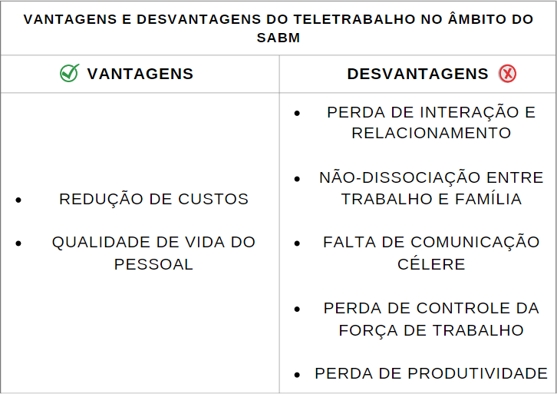

Fonte: Elaborado pelo autor, com base no conteúdo das entrevistas

4.2 QUESTIONÁRIO

**4.2.1 Estatística Descritiva**

Para análise dos dados obtidos por meio das respostas dos questionários, a estatística descritiva permitiu observar o percentual de respostas para cada afirmação. A pesquisa contou com 90 respondentes, divididos em 46 Oficiais/Civis assemelhados e 44 Praças/Civis assemelhados.

A Tabela 1 demonstra os quantitativos e percentuais de respostas de Oficiais, as quais são separadas pelo nível de concordância dos respondentes acerca das afirmações elencadas.

**Tabela 1 - Respostas de Oficiais e Civis assemelhados**

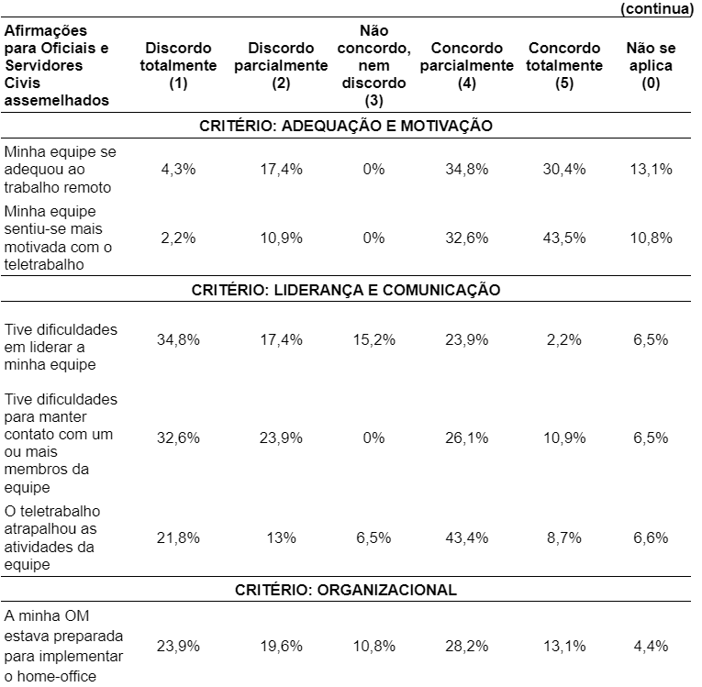

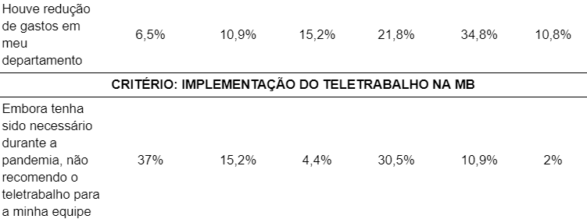

**Tabela 1 - Respostas de Oficiais e Civis assemelhados**

**(conclusão)**

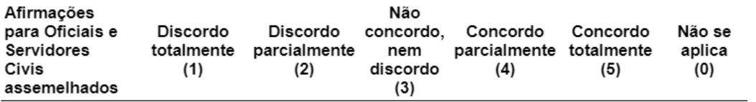

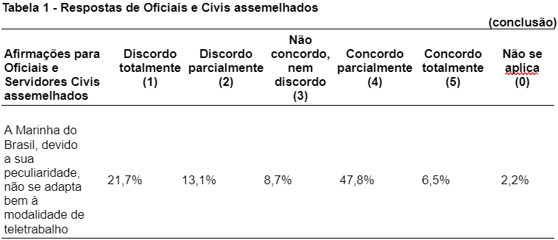

Fonte: Elaborado pelo autor com base nas respostas obtidas

No que diz respeito aos aspectos de adequação e motivação, os Oficiais que participaram da pesquisa, 34,8% concordam parcialmente e 30,4% concordam totalmente que as equipes de trabalho deles se adequaram ao regime de teletrabalho e que, além disso, demonstraram maior motivação para exercer o trabalho em regime de home-office, tendo em vista que 32,6% concordam parcialmente e 43,5% concordam totalmente que houve um aumento de motivação por parte dos subordinados.

No que tange aos aspectos de liderança e comunicação, 34,8% discordaram totalmente e 17,4% discordaram parcialmente que houve dificuldades para liderar a equipe durante o período de teletrabalho. Além disso, 32,6% discordaram totalmente e 23,9% discordaram parcialmente que tiveram dificuldades de comunicação com a equipe durante o período pandêmico. Por outro lado, grande parte dos respondentes concordam que o teletrabalho atrapalhou as atividades da equipe, pois 43,4% concordam parcialmente e 8,7% concordam totalmente com tal afirmação.

Sobre os quesitos organizacionais, os Oficiais responderam sobre a preparação da OM para implementar o teletrabalho e sobre a redução de gastos departamentais. No que se refere à preparação da OM para a implementação do teletrabalho, não houve uma preponderância nas respostas, tendo em vista que 23,9% e 19,6% discordam parcialmente e totalmente, respectivamente, que a OM estava preparada para executar atividades em regime de teletrabalho. Por outro lado, 28,2% e 13,1% dizem concordar parcialmente e totalmente, respectivamente, que suas OMs estavam preparadas para utilização do *home-office* em suas equipes. Sobre os gastos departamentais, 21,8% concordam parcialmente e 34,8% concordam totalmente que houve redução de gastos em seus respectivos departamentos.

Acerca de uma possível implementação definitiva, de forma híbrida, do teletrabalho, tanto para as suas equipes, quanto para a Marinha do Brasil, a maioria dos respondentes recomendam o teletrabalho para seus Departamentos, Divisões ou Seções, entretanto, não entendem que a MB se adaptaria à modalidade, devido às peculiaridades da Força. Para tais constatações, 37% discordam totalmente e 15,2% discordam parcialmente de que o teletrabalho não seria recomendado às suas equipes. Por outro lado, 47,8% e 6,5% concordam, parcialmente e totalmente, respectivamente, que a MB não se adaptaria bem ao regime de *home-office*.

A Tabela 2 demonstra os percentuais de concordância e discordância das Praças e Civis assemelhados acerca do período em que exerceram atividades em regime de teletrabalho.

**Tabela 2 - Respostas de Praças e Civis Assemelhados** 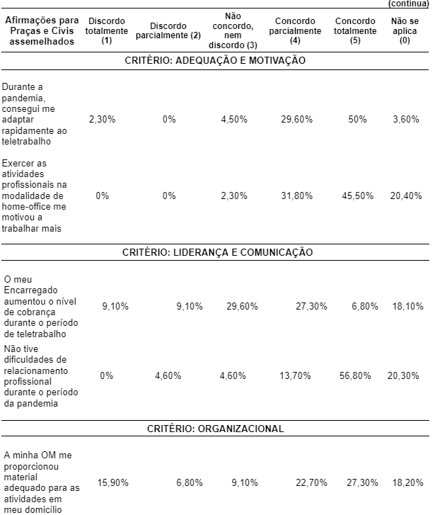

**Tabela 2 - Respostas de Praças e Civis Assemelhados**

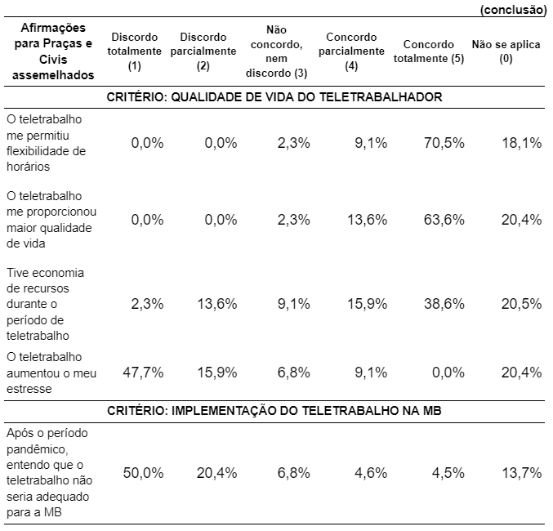

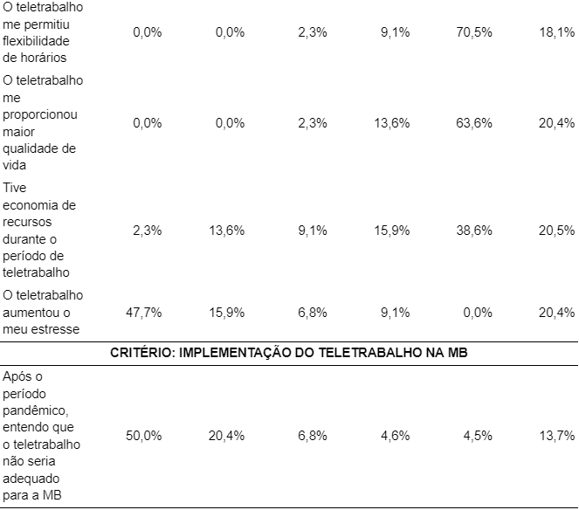Fonte: Elaborado pelo autor com base nas respostas obtidas

No que tange aos aspectos de adequação e motivação, não houve discordância das Praças sobre a rápida adaptação e sobre a motivação, tendo em vista que mais de 70% concordam que se adequaram ao regime de *home-office* e que exercer as atividades nesta modalidade gerou motivação para trabalhar mais.

No critério de liderança e comunicação, foram feitas afirmações sobre o nível de cobrança percebido e sobre dificuldades de relacionamento profissional durante o período de teletrabalho. Sobre o nível de cobrança, 29,6% responderam que não concordam e nem discordam acerca do assunto. Entretanto, 27,3% concordam parcialmente com a afirmação de que os Encarregados aumentaram o nível de cobrança. Sobre as dificuldades de relacionamento, 56,8% concordam que não houve problemas de relacionamento profissional durante a pandemia e 13,7% concordam parcialmente.

Acerca da qualidade de vida do teletrabalhador, foram feitas afirmações sobre flexibilidade de horários, qualidade de vida, estresse durante o teletrabalho. Sobre a flexibilidade de horários, 63% concordam totalmente que que o teletrabalho os permitiu tal flexibilidade e 13,6% concordam parcialmente com tal afirmação. No que tange à economia de recursos próprios, 27,3% concordam totalmente e 22,7% concordam parcialmente que o teletrabalho os proporcionou economia de recursos. Já no que tange ao possível aumento de estresse causado pelo teletrabalho, 47,7% discordam totalmente e 15,9% discordam parcialmente de que houve aumento de estresse durante o período em que exerceram atividades de maneira remota.

Acerca de uma possível implementação do teletrabalho na MB, as Praças e Civis assemelhados discordam que o regime de teletrabalho não seria adequado para a MB, tendo em vista que 50% discordam totalmente e 20,4% concordam parcialmente com tal afirmação.

**4.2.2 Discussões dos resultados**

Diante das respostas obtidas, é notório que, de acordo com a amostra analisada, os Oficiais foram favoráveis às mudanças ocasionadas pelo teletrabalho, tendo em vista que a maioria concordou com os pontos positivos elencados, bem como grande parte discordou dos pontos negativos. Dentre os itens elencados para os Oficiais, destacaram-se como pontos positivos: adequação da equipe ao teletrabalho, motivação, liderança e comunicação com subordinados. Como um fator negativo, percebe-se que a maioria dos Oficiais respondentes entendem que o teletrabalho atrapalhou as atividades da equipe.

No que tange às Praças entrevistadas, o teletrabalho demonstrou ter surtido efeito bem positivo, considerando que para os todos os pontos positivos das assertivas as respostas foram voltadas para a concordância, tais como a adaptação ao modelo de teletrabalho, motivação, flexibilidade de horários, qualidade de vida, economia de recursos. Além disso, os pontos negativos das assertivas obtiveram maior parte de discordância, o que representa que tais desvantagens não se aplicaram aos respondentes da área pesquisada.

No que diz respeito à aplicabilidade do teletrabalho na MB, Oficiais e Praças demonstraram posicionamentos parcialmente diferentes. Embora concordem que o teletrabalho seria aplicável para suas equipes, os Oficiais consideram que a MB não se adaptaria à modalidade. Por outro lado, as Praças demonstraram maior concordância com a aplicação do teletrabalho no âmbito da MB.

**4.2.3 Teste de confiabilidade**

De acordo com Landis e Koch (1977), o nível de confiabilidade é representado por uma escala que varia de 0 a 1, na qual um resultado de 0 a 0,21 representa fiabilidade pequena; 0,21 a 0,40, razoável; 0,41 a 0,60, moderada; 0,61 a 0,80, substancial; e 0,81 a 1, representa confiabilidade quase perfeita. No questionário encaminhado aos Oficiais e Civis assemelhados, o Alfa de Cronbach foi de 0,681, o que se enquadra em uma fiabilidade substancial. Sobre o questionário encaminhado às Praças e Civis assemelhados, o resultado foi de 0,942, o que representa confiabilidade quase perfeita.

4.3 ANÁLISE DE CONSUMO E PRODUTIVIDADE

**4.3.1 Teletrabalho e consumo de energia elétrica**

No período pandêmico, o Comandante da Marinha emitiu a Portaria nº 358**,** que determinava o quantitativo de pessoal que deveria estar presente nas OMs e o percentual que atuaria em regime de teletrabalho. Com isso, houve algumas mudanças nos consumos de energia elétrica, água, material de expediente, dentre outros itens que são comuns para o funcionamento da máquina pública. Para os fins desta pesquisa, o tipo de consumo analisado foi a energia elétrica, medida em kWh (Quilowatt-Hora). A Tabela 3 demonstra os dados referentes aos meses antes e durante a pandemia, os seus respectivos consumos, as médias do período, média de trabalhadores presentes, média de trabalhadores por período e a variações no consumo e no quantitativo de pessoal presente.

**Tabela 3 - Consumo de energia elétrica**

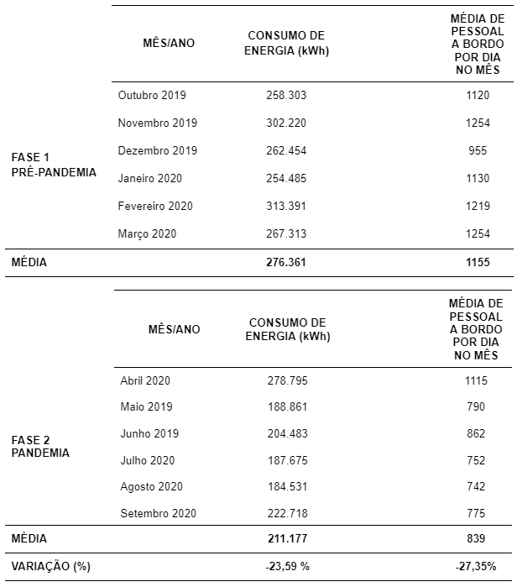

Fonte: Elaborado pelo autor, com base nos dados coletados

Por meio da análise dos dados apresentados na Tabela 3, pode-se verificar que, durante o período em que alguns militares exerceram atividades em regime de teletrabalho, houve uma redução de 23,59% no consumo de energia elétrica no espaço amostral pesquisado. Para, possivelmente, justificar tal percentual, pode-se analisar a variação da média de pessoal a bordo, a qual teve uma redução de 27,35%.

Para verificar se existe correlação entre os dados apresentados, foi realizada uma Matriz de Correlação, por meio do *software* JAMOVI, na qual foram feitos os testes de Pearson e Spearman. O teste de Pearson gerou um resultado de 0,914; o teste de Spearman gerou um resultado de 0,862. Considerando que tais testes possuem uma escala de 0 a 1 como parâmetro, conclui-se que as variáveis apresentam um nível forte de correlação. Com isso, os resultados tendem a levar à conclusão de que a redução de pessoal a bordo das OMs traz um resultado positivo no que diz respeito à economia de energia elétrica.

**4.3.2 Teletrabalho e produtividade**

No que tange ao aspecto da produtividade, a pesquisa verificou que, após o início do período pandêmico houve um aumento na demanda por emissão de empenhos. Ainda com esse aumento e com parte do pessoal exercendo as funções no regime de *home-office*, o CNAb foi capaz de atender quase a totalidade da demanda mensal, obtendo um total de 96,59% de atendimento, o que representa um aumento de 2,44% de produtividade quando comparados os períodos pré-pandêmico e pandêmico. Tal análise pode ser verificada na Tabela 4.

**Tabela 4 - Variação de produtividade**

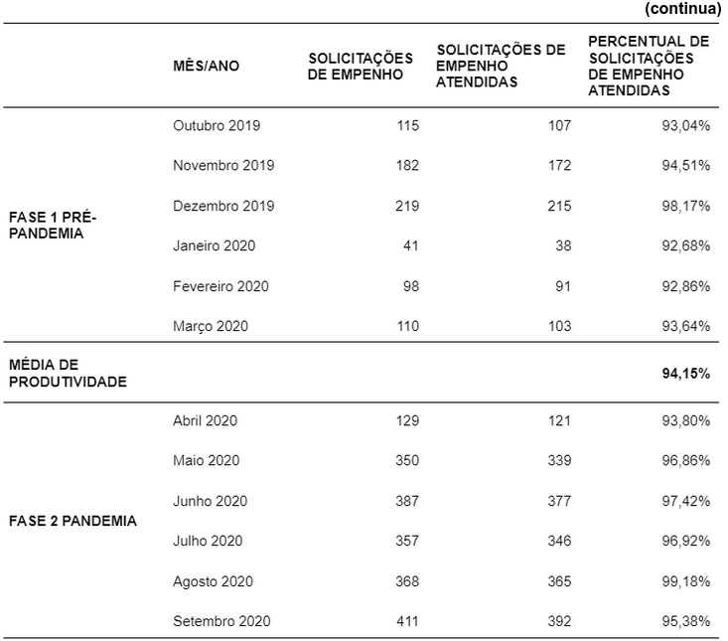

**(conclusão)**

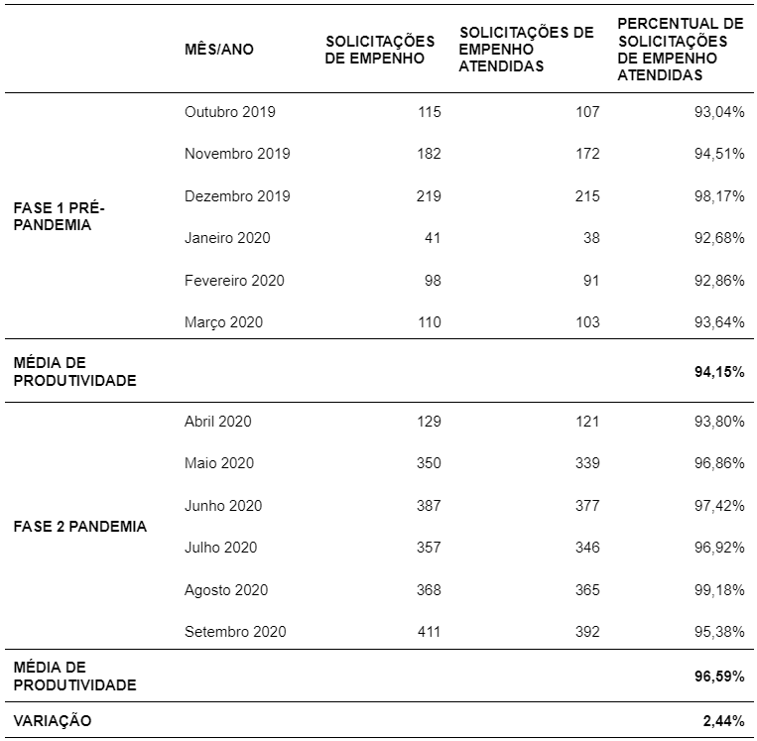



Fonte: Elaborado pelo autor, com base nos dados coletados

**5 CONSIDERAÇÕES FINAIS**

Com o intuito de responder quais as vantagens e desvantagens do teletrabalho aplicado SAbM, pôde-se verificar por meio do conteúdo coletado e analisado que, para o âmbito militar, sobretudo no que diz respeito às atividades do Abastecimento, o teletrabalho é uma modalidade que ainda apresenta divergências parciais entre os níveis hierárquicos da MB. Contudo, cabe ressaltar que, de maneira geral, o teletrabalho possibilitou mais vantagens do que desvantagens para o CNAb, tendo em vista que fatores como flexibilidade, qualidade de vida e economia foram os pontos de maior destaque.

Embora existam posicionamentos parcialmente diferentes entre os Oficiais de nível estratégico e Oficiais de nível gerencial, os dois grupos concordam que a MB não se adaptaria ao teletrabalho. Contudo, para as Praças da amostra, grupo que efetivamente exerceu atividades em regime de teletrabalho, tal modalidade se mostrou bem aceita e adaptável à MB. A fim de corroborar com as vantagens apresentadas, pôde-se perceber, também, uma redução significativa no consumo de energia elétrica, bem como um ganho de produtividade nos atendimentos de solicitações de empenho durante o período em que o teletrabalho foi utilizado.

Com isso, depreende-se da pesquisa que, apesar das dicotomias observadas, o teletrabalho foi vantajoso para o CNAb, além de ser uma modalidade passível de ser analisada e aplicada à MB como um todo, observando as devidas peculiaridades e limitações do serviço militar. Dessa forma, os resultados encontrados nesta pesquisa corroboram os estudos de Ramirez (2022), a qual afirma que na OM estudada pela autora, as vantagens foram superiores às desvantagens, além de também considerar o teletrabalho aplicável ao ambiente militar.

Esta pesquisa contribui para conhecimento sobre como o teletrabalho foi utilizado no SAbM durante a pandemia e qual foi a sua efetividade, além de fornecer informações para futuros estudos sobre a implementação do teletrabalho na MB. Outrossim, este estudo aborda um tema ainda pouco discutido na literatura e deixa como sugestão um estudo mais amplo sobre a aplicação do teletrabalho na MB, a criação de normativos que tratem sobre o tema, bem como os possíveis impactos riscos provenientes de tal modalidade.

**NOTA**

¹ Link para acesso aos questionários enviados aos respondentes: https://docs.google.com/forms/d/e/1FAIpQLSfGrE--0XvVtAG3mZg53Qij2hfmMdwfhXW7yxz1AUtDm-k0ng/viewform?usp=sf_link

**REFERÊNCIAS**

ALMEIDA, Alexandra Lacasta. **A influência do teletrabalho na exaustão emocional e no desempenho na tarefa: o papel da sobrecarga de trabalho e da resiliência**. 2020. Tese de Doutorado.

BARBOSA, Marina. Home office de servidores gera corte anual de gastos de até R$ 500 milhões. **Correio Braziliense**, Brasília/DF, 05 jul. 2020. Economia. Disponível em: https://www.correiobraziliense.com.br/app/noticia/economia/2020/07/05/internas_economia,869461/homeoffice-de-servidores-gera-corte-anual-de-gastos-de-ate-r-500-mil.shtml. Acesso em: 13 out. 2022.

CRESWELL, John W. Mapping the field of mixed methods research. **Journal of mixed methods research**, v. 3, n. 2, p. 95-108, 2009.

DA HORA, Henrique Rego Monteiro; MONTEIRO, Gina Torres Rego; ARICA, José. Confiabilidade em questionários para qualidade: um estudo com o Coeficiente Alfa de Cronbach. **Produto & Produção**, v. 11, n. 2, 2010.

DE MELO, Waisenhowerk Vieira; DOS SANTOS BIANCHI, Cristina. Discutindo estratégias para a construção de questionários como ferramenta de pesquisa. **Revista Brasileira de Ensino de Ciência e Tecnologia**, v. 8, n. 3, 2015.

DIAS, Pâmela DE SOUZA; SILVA, Higor Vinícius Rodrigues Spineli; DE CÁSSIA MACEDO, Roberta. Estatísticas multivariadas na administração: importância e aplicação da análise fatorial exploratória. **Revista Eletrônica de Administração e Turismo-ReAT**, v. 13, n. 1, p. 1807-1828, 2019.

DINGEL, Jonathan I.; NEIMAN, Brent. How many jobs can be done at home?. **Journal of Public Economics**, v. 189, p. 104235, 2020.

GIL, Antônio Carlos. Como classificar as pesquisas. **Como elaborar projetos de pesquisa**, v. 4, n. 1, p. 44-45, 2002.

GIL, Antonio Carlos; VERGARA, Sylvia Constant. Tipo de pesquisa. **Universidade Federal de Pelotas. Rio Grande do Sul**, 2015.

GOULART, Joelma Oliveira. **Teletrabalho**-alternativa de trabalho flexível. Senac, 2009.

LANDIS, J. Richard; KOCH, Gary G. An application of hierarchical kappa-type statistics in the assessment of majority agreement among multiple observers. **Biometrics**, p. 363-374, 1977.

LIMA, Márcia. O uso da entrevista na pesquisa empírica. **Métodos de pesquisa em ciências sociais**: bloco qualitativo, p. 24-41, 2016.

LIMA, Márcia. O uso da entrevista na pesquisa empírica. **Métodos de pesquisa em ciências sociais**: bloco qualitativo, p. 24-41, 2016.

LOPES, Rui. **Teletrabalho em contexto militar**. 2021.

MANZATO, Antonio José; SANTOS, Adriana Barbosa. A elaboração de questionários na pesquisa quantitativa. **Departamento de Ciência de Computação e Estatística–IBILCE–UNESP**, v. 17, 2012.

MARTELLO, Alexandre. Governo fixa regras para home office e diz que economizou R$ 360 milhões até junho com sistema. **G1**, Brasília/DF. 30 jul. 2020. Economia. Disponível em: https://g1.globo. com/economia/notícia/2020/07/30/governo-fixa-regras-e-diz-que-poupou-mais-de-r-360- milhões- milhoes-ate-junho-com-home-office.ghtml.z Acesso em: 13 out. 2022.

MARTINEZ, Luis; FERREIRA, Aristides. **Análise de dados com SPSS**: Primeiros passos. 2010.

PÉREZ, M. P.; SÁNCHEZ, A. M.; LUIS CARNICER, M. P. Benefits and barriers of telework: perception differences of human resources managers according to company’s operations strategy. **New Technology, Work and Employment**, v. 22, n. 3, p. 208-233, 2007.

RAMIREZ, Shelby A. **Exploring Productivity and Workplace Satisfaction Outcomes for Employees Participating in Telework at the Air Force Acquisition Management and Integration Center (AMIC)**. 2022. Tese de Doutorado. Acquisition Research Program.

ROCHA, Andressa Buss et al. **Teletrabalho, produção e gasto público**: o que aprendemos com a covid-19?. 2021.

ROCHA, Cháris Telles Martins da; AMADOR, Fernanda Spanier. O teletrabalho: conceituação e questões para análise. **Cadernos Ebape. Br**, v. 16, p. 152-162, 2018.

SÁ-SILVA, Jackson Ronie; ALMEIDA, Cristóvão Domingos de; GUINDANI, Joel Felipe. Pesquisa documental: pistas teóricas e metodológicas. **Revista brasileira de história & ciências sociais**, v. 1, n. 1, p. 1-15, 2009.

SILVA, Gabriela Di Felício Ferreira da. **Perspectivas sobre o teletrabalho no contexto da administração pública brasileira**: um anteprojeto. 2014. Tese de Doutorado.

SOBRATT, SBT. Pesquisa HomeofficeBrasil 2016 SAP Consultoria RH. 2016.

VERGARA, Sylvia Constant. Projetos e relatórios de pesquisa em administração. São Paulo: Atlas, 2007. WEBER, M. **Ensaios de Sociologia**, v. 5, 2004.

VILLARINHO, K. P. B.; PASCHOAL, T. Teletrabalho no Serpro: pontos positivos e negativos e relações com desempenho profissional, bem-estar e contexto de trabalho. **ENCONTRO DA ASSOCIAÇÃO NACIONAL DE PÓS-GRADUAÇÃO E PESQUISAS EM ADMINISTRAÇÃO**, v. 40, 2016.

YIN, Robert K. **Estudo de Caso:** Planejamento e métodos. Bookman editora, 2015.